

УК РФ статья 159. Мошенничество УК РФ статья 158. Кража

**В соответствии со статьей 159 УК РФ мошенничеством является преступлени­ем против собственности и предусмат­ривает уголовную ответственность за хищение, совершенное путем обмана или злоупотребления доверием.**

**Уголовный кодекс РФ содержит общее понятие мошенничества, закреп­ленное в статье 159 УК РФ, и еще несколько специальных норм:**

* ст. 159.1 УК РФ - мошенничество в сфере кредитования (наказание - лишение свободы на срок до десяти лет со штра­фом в размере до одного миллиона руб­лей ...);
* ст. 159.2 УК РФ - мошенничество при получении выплат (наказание - лишение свободы на срок до десяти лет со штрафом в размере до одного миллиона рублей ...);
* ст. 159.3 УК РФ - мошенничество с использованием электронных средств платежа (наказание - лишение свободы на срок до десяти лет со штрафом в размере до одного миллиона рублей ...);
* ст. 159.5 УК РФ - мошенничество в сфере страхования (наказание - лишение свободы на срок до десяти лет со штра­фом в размере до одного миллиона руб­лей ...);
* ст. 159.6 УК РФ - мошенничество в сфере компьютерной информации (наказание - лишение свободы на срок до десяти лет со штрафом в размере до одного миллиона рублей ...).

**Согласно статье 158 УК РФ кражей является тайное хищение чужого имущества.**

**В Уголовном кодексе РФ также предусмот­рено наказание за совершение кражи, с банковского счета, а равно в отношении электронных денежных средств (п. «г» части 3 статьи 158 УК РФ.**

**Наказание - лишение свободы на срок до шести лет со штрафом в размере до восьмидесяти тысяч рублей).**

Если Вам по телефону сообщили о том, что близкий человек попал в ДТП и срочно нужно передать деньги - прекратите разговор. Самостоятельно свяжитесь с родственником.

Ни под какими предлогами не передавайте деньги и ценные вещи по указанию неизвестных лиц, кем бы они Вам не представлялись.

ПРОКУРАТУРА ДОНЕЦКОЙ НАРОДНОЙ РЕСПУБЛИКИ

**Прокуратура города Харцызска**

ПАМЯТКА

ХИЩЕНИЕ  
С ИСПОЛЬЗОВАНИЕМ  
ИНФОРМАЦИОННО-  
КОММУНИКАЦИОННЫХ  
ТЕХНОЛОГИЙ

**г. Харцызск, 2025**

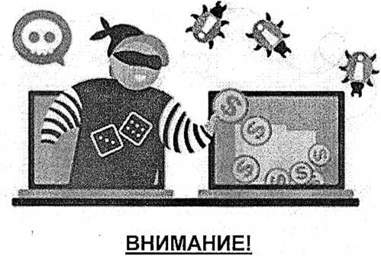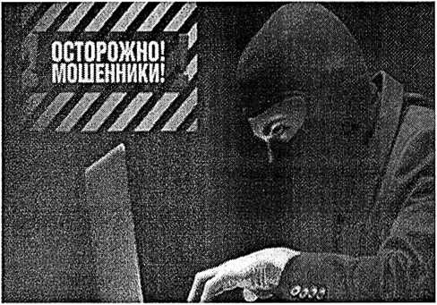

Телефонноемошенничество

• ’* ' к>-'j •'? . , * - ^1 !'•’■■■■и»,'-'- ',•■■ ,■■,■■,■-1 ■ ■■■**~~ууч~~** .-■'.<!" У}>**~~'‘~~~~,,~~~~Ч'ТГ7уу'Л"~~**‘"Ч ■■/у,’. ; - ■ ■•• •■ — у - - *1

*Мошенничество с использованием средств сотовой связи путем сообщения гражданам заведомо ложной информации*

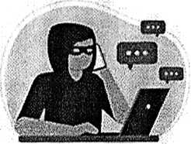

Обратите внимание на полученные СМС, содержащие следующую информацию:

Вам сообщают, что кто-то из близких по­пал в ДТП, больницу, совершил преступле­ние, срочно ему нужны деньги, после чего просят передать их лично или куда-либо перевести.

Стоит упомянуть также телефонные звонки от якобы сотрудников банка, служб безопасности банка.

Вам сообщают о блокировке карты, аре­сте счетов, незаконном списании денежных средств и т.п, после чего просят сказать реквизиты карты, Ваши персональные дан­ные, а также 3 цифры на обратной стороне карты.

Не верьте тому, что Вы стали победите­лем или обладателем крупной суммы денег, если при этом для получения приза просят перечислить какую-либо сумму, как гарантию получения денежных средств.

Что делать в таких ситуациях:

Позвоните близкому человеку, в поли­цию, в больницу и проверьте информацию.

Никогда не передавайте и не переводите деньги незнакомым лицам.

Не сообщайте личные данные, реквизи­ты карты, а также СМС-коды, предназна­ченные только для Вас!

*Вирусное заражение ПК или смартфона  
для получения доступа к данным систем  
онлайн банкинга и похищение денег  
с Вашего счета*

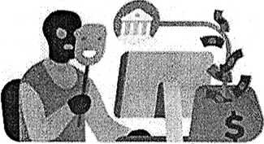

На Ваш смартфон или компьютер посту­пает сообщение либо письмо с любой информацией, которая способна Вас заинте­ресовать, при этом в данном сообщении содержится ссылка, по которой необходимо перейти.

Вы сами устанавливайте на свой телефон или компьютер нелицензионное программное обеспечение. При этом не обращаете внимание, что предоставляете этой програм­ме доступ к сети Интернет, отправке СМС и т.Д.

Вы теряете свой мобильной телефон с подключенной услугой «Мобильной банк».

Что делать в таких случаях?

Не переходите по ссылкам и не устанав­ливайте приложения, пришедшие по СМС, ММС, электронной почте, в месседжерах даже от имени банка.

В случае потери мобильного телефона с подключенной услугой «Мобильный банк», следует незамедлительно обратиться в кон­тактный центр банка для блокировки карты или счета.

*Мошенничество при покупке  
или продажи через сеть Интернет  
(онлайн магазины, соц. сети,  
ресурсы объявлений)*

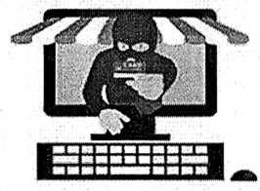

Мошенники создают сайты-кло! торговых площадок с отличной репуп цией (копируют интерфейс оригинаг него сайта), но с небольшим отличием адресе сайта. Вы отдаете день мошенникам, думая, что покупае товар.

Создают собственный интерн( магазин, как правило, стоварами по це существенно ниже среднерыночной, большими скидками.

Вы размещаете в сети Интерн объявление о продаже чего-либо. В; звонят и сообщают о своем намерен купить данный товар, при этом прос сообщить данные Вашей банковск карты для перевода денежных средсть

**Что делать в таких ситуациях?**

Проверьте правильно ли Вы написа адрес сайта. Зайдите в раздел сайта, г размещены контактные данные сай' Если указан лишь адрес электронн почты или телефон, воздержитесь покупки. Проверьте дату регистраи сайта, если сайт создан недав! найдите альтернативу.

**НИКОМУ НИКОГДА  
НЕ СООБЩАЙТЕ  
ДАННЫЕ СВОЕЙ  
БАНКОВСКОЙ КАРТЫ!**